Atendiendo a lo dispuesto en el Artículo 18 fracción II de la Ley para el Ejercicio y Control de los Recursos Públicos para el Estado y los Municipios de Guanajuato y habiendo elaborado el estudio tarifario a los servicios públicos para establecer los alcances y efectos de nuestro proyecto para el ejercicio 2021, entregamos nuestra propuesta para que se ponga a disposición del H. Ayuntamiento, bajo la siguiente:
EXPOSICIÓN DE MOTIVOS
La ciudad de Guanajuato tiene un historial de escasez generado por la ausencia de cuerpos de agua que permitan la recuperación de los mantos freáticos y con ello la mejora en las condiciones de operación y suministro de los servicios.
A pesar de esta limitación, SIMAPAG ha venido trabajando durante muchos años en el fortalecimiento de su caudal disponible y en ese sentido, tanto para el agua superficial como para el agua subterránea, hemos tomado acciones que permitan garantizar a los ciudadanos de la capital contar con agua en calidad y cantidad suficiente.
Este trabajo que realiza el Consejo Directivo de forma permanente forma parte de sus acciones prioritarias con propósito de que nuestra ciudad tenga el agua suficiente para las familias y para los comercios e industrias y otros servicios ubicados en nuestra ciudad.
Dentro de ese plan integral de fortalecer las capacidades de suministro en bien de la población, destaca la construcción de la Presa de la Tranquilidad un proyecto que tiene varios años en proceso y en el cual este Consejo Directivo ha logrado avances importantes.
Este plan se basa en un estudio realizado para aprovechar las aguas del río Santa Ana y compensar la disminución de almacenaje que se ha tenido en los últimos años por el azolvamiento de las presas La Soledad y La Esperanza y con ello aumentar la capacidad de las aguas superficiales que permitan a su vez disminuir la disposición de agua subterránea de los pozos que tenemos en un acuífero ya sujeto a sobreexplotación. Los recursos hídricos del río Santa Ana, son susceptibles de ser aprovechados, con menores costos mediante la construcción de la Presa La Tranquilidad.
Si consideramos los caudales subterráneos y superficiales que actualmente tenemos, con la construcción de esta presa se elevaría la capacidad y se le estaría dando a la Ciudad de Guanajuato una viabilidad de suministro para los próximos treinta años, siendo además la alternativa más viable para lograr el fortalecimiento de las capacidades de suministro por sus condiciones de costo y de accesibilidad para la retención de volúmenes que permitan mantener sus niveles ordinarios máximos.
Componentes del proyecto. La presa con la obra de desvío y estructura de contención tendrían una capacidad de 2.62 hm3 y la obra de toma sería de 100 litros por segundo con una planta de potabilización compuesta por dos módulos de 50 litros por segundo cada uno y un tanque de almacenamiento y regulación, además de la línea de conducción desde la planta potabilizadora hasta el tanque Cárcamo 2, con entregas en el trayecto a tanques reguladores.
El monto de inversión total para el proyecto integral es de 765 millones de pesos. Actualmente se han realizado inversiones de proyectos, estudios y primera etapa (obra de desvío) por un monto de 97.26 millones de pesos.
Falta por ejercer la inversión total de 667 millones de pesos, los cuales se aplicarían en la construcción de elementos primordiales de la infraestructura, como es la obra de contención y obras de aprovechamiento.
Todo esto requiere que el SIMAPAG tenga fortaleza financiera y para lograrlo debe contarse con un esquema tarifario solvente mediante el cual se podrá hacer frente a las inversiones para el desarrollo de dicha infraestructura y resolver el problema de disponibilidad de agua para la ciudad en el corto, mediano y largo plazo.
Guanajuato es una ciudad en la que se presentan retos especiales para el abastecimiento de agua potable. Además de un crecimiento en la población y un consecuente incremento en las demandas, tenemos una amplia actividad para los servicios turísticos que aquí se ofrecen y que forman parte fundamental del desarrollo económico de la ciudad.
Es el turismo una parte fundamental en la estructura económica de la ciudad y de ella dependen miles de familias que encuentran en esta actividad la posibilidad de trabajo y con ello, una alternativa de ingreso económico para afrontar sus gastos familiares.
Es también nuestra ciudad sede del gobierno estatal en donde se concentran el mayor número de dependencias que conforman la educación pública del Estado y que se encuentran distribuidos en varios puntos de la ciudad.
En las oficinas laboran miles de personas de las cuales un alto porcentaje tiene su domicilio en otra ciudad, pero sus actividades durante la parte del día las desarrollen aquí y esto implica una demanda de servicios para sus necesidades sanitarias y para las propias necesidades de los recintos oficiales donde ellos desarrollen sus labores.
Aquí se ubican también gran parte de las unidades académica y oficinas administrativas de la Universidad de Guanajuato y de muchos otros centros educativos, que, por la tradición académica de la ciudad, han encontrado aquí un buen punto para el desarrollo de sus actividades.
A consecuencia de esta alta oferta académica instalada en la ciudad de Guanajuato, miles de estudiantes provenientes de otras partes del Estado y de la República vienen a las aulas y muchos de ellos viven aquí, lo cual se traduce repercute también en una demanda adicional de servicios.
Con esto queremos expresar la preocupación que como organismo operador tenemos para atender, no solamente las demandas que cotidianamente tiene una ciudad, sino aquellas derivadas de las actividades turísticas, académicas y burocráticas que en gran número se tienen en la ciudad capital.
Estamos ante un reto producto de un problema de salud pública en el que todos estos factores comentados serán trastocados, produciendo un efecto social y económico que demanda de nosotros actuar de manera sensata e inteligente para poder seguir siendo la base del desarrollo de la ciudad, ya que no hay actividad alguna que escape a la necesidad de contar con los servicios de agua potable, alcantarillado y tratamiento con calidad y suficiencia.
Ya se perciben claramente los efectos económicos que la pandemia ha generado y que nos ponen ante un escenario complicado en el que se incrementa la demanda de agua domiciliaria por la mayor presencia de las familias en sus hogares, que, atendiendo las recomendaciones de resguardo, pasan mucho más tiempo en sus casas que lo que pasaban habitualmente.
Este fenómeno de incremento en los volúmenes de agua utilizados, es en primera instancia una interpretación, por parte de los ciudadanos, de que los precios de agua han subido, cuando en realidad lo que ha sucedido es que, a mayor volumen corresponde un mayor importe a pagar y esta relación, independientemente de que se explique de manera sencilla, en la realidad sí representa un pago mayor al que habitualmente hacía cada familia.
También es importante señalar que el ciudadano de Guanajuato capital tiene un comportamiento responsable, tanto en el uso del agua como el cumplimiento de sus obligaciones tributarias y se ha comprobado que SIMAPAG es el organismo operador con el mayor índice de eficiencia comercial en el Estado y uno de los más altos del país.
La eficiencia comercial es un factor que se mide y se determina en relación al cumplimiento de pago por parte de los usuarios, es decir que de los montos facturados por servicio, se mide la proporción en que los usuarios acuden puntualmente y dentro del periodo de pago a cubrir el monto de sus recibos y esto obedece primordialmente a un principio de responsabilidad ciudadana que ha sido común denominador durante muchos años y que distingue al ciudadano por su responsabilidad y su puntualidad en los pagos.
Los indicadores de eficiencia del SIMAPAG han venido mejorando de forma permanente y consistente, lo cual es otro de los elementos que hoy sirve para poder otorgar este beneficio de no incremento y que esperemos sea una forma tangible de apoyar a las familias que tanto lo necesitan.
Estamos conscientes de que un mayor esfuerzo para incrementar las eficiencias internas nos permitirá reducir el gasto corriente y con ello garantizar que los insumos, materiales y equipo para la operación y prestación de los servicios se podrá seguir dando de forma eficiente, pero no desconocemos que la disminución en el ingreso generada por no incrementar las tarifas traerá también un efecto en la reducción de programas de ampliación de coberturas, de rehabilitación de redes, de compra y reposición de equipo operativo y otros elementos de apoyo que son necesarios para seguir fortaleciendo la operación.
Esta parte de desarrollo no podrá ser ejecutada de acuerdo al plan de expansión que tenemos previsto dentro de nuestro programa anual de obras, pero decidimos tomar una medida de beneficio a la población en términos de sus obligaciones tributarias y en apoyo a la economía de muchos que ya se ven con problemas de insuficiencia y muchos otros que seguramente estarán en esta situación.
Buscaremos alternativas que nos permitan tener acceso a programas estatales y federales en donde podríamos tener la oportunidad de incluir algunos proyectos que tenemos planeado hacer y que resultan prioritarios, aprovechando que con los recursos de otros niveles de gobierno se pueda realizar parte de esa obra aportando nosotros lo que nos corresponde mediante nuestra generación interna de caja, es decir la parte económica que debemos aportar para obras que tuvieron oportunidad de realizarse mediante este tipo de programas.
Para cubrir las demandas de agua potable que requiere la población, debemos operar una infraestructura hidráulica compuesta por una batería de pozos profundos y presas que nos permiten primordialmente la zona urbana, y que se intercalan eventualmente para compensar los volúmenes cuando en alguno de los dos grandes núcleos urbanos que tenemos, se hace necesaria la disposición de volúmenes que complementen suministro.
Los dos núcleos urbanos que tenemos, es la parte original de la ciudad conformada por el centro histórico con sus colonias y barrios perimetrales y la parte sur que ha pasado a ser la mayor concentración de viviendas y por ende la que nos representa una mayor demanda de servicios.
La distribución de ocho millones y medio de metros cúbicos que suministramos mediante las líneas de conducción, implican la operación de toda la infraestructura hidráulica disponible y nos permiten llegar diariamente a cada domicilio, con las dificultades que esto representa por la topografía de la ciudad y por las condiciones particulares de la red de distribución que se tiene en calles y callejones.
Los ciudadanos que hacen uso del agua suministrada, posteriormente la descargan a nuestras redes de alcantarillado, por medio de la cual se conduce a las plantas de tratamiento para someterla a un proceso de depuración que permite descargarla en un cuerpo de agua, cumpliendo con la norma y sus parámetros de descarga que nos permita regresar a la naturaleza parte de los volúmenes que dispusimos tanto de las fuentes superficiales como las fuentes subterráneas.
Los costos que realiza el SIMAPAG para hacer posible el cumplimiento de estas tareas, tiene incrementos de forma permanente derivados de las variaciones en los precios de materiales e insumos que forman parte de nuestras necesidades básicas.
Estos costos, durante el periodo de este año, nos generaron un incremento neto de 6.50 %, el cual se calcula al aplicar a los componentes del gasto corriente el porcentaje de incremento que a cada grupo de gasto uno corresponde, sin embargo, las condiciones actuales demandan de toda mesura para mantener la calidad de los servicios sin aplicar impactos que pudieran complicar esta especial situación que estamos viviendo.

De las modificaciones tarifarias para el ejercicio 2021
El Consejo Directivo, consciente que los habitantes deben seguir contando con agua diariamente en sus domicilios, conoce también de las dificultades económicas que muchos ciudadanos tienen para hacer el pago de sus servicios por los efectos que a su economía familiar ha traído esta pandemia.
Evaluando las circunstancias inéditas que estamos viviendo y considerando que SIMAPAG, como institución pública y como reguladora en la prestación de servicios de agua potable debe asumir una actitud de solidaridad y de responsabilidad para con los ciudadanos, el Consejo Directivo, luego de un análisis técnico, operativo, comercial, económico y administrativo, ha decidido no incrementar las tarifas por suministro de agua potable para el año 2021.Esto significa los precios que tendremos en diciembre del 2020, permanecerán para el mes de enero del 2021.
Solamente se aplicará la indexación mensual que permitiría nivelar un poco los impactos inflacionarios que se nos estarían presentando, pero no aplicaremos incrementos directos a los precios en beneficio de la población, de los prestadores de servicios, de los comercios, de las familias que verán disminuido ingreso ante la ausencia de estudiantes y de todos aquellos que desarrollan alguna actividad económica que se vincule con los servicios que como organismo damos a la ciudadanía.
Esa parte de dificultad económica que se presenta en muchas familias y que seguramente, ante la prolongación de este problema sanitario se estaría acentuando más en los próximos meses, nos lleva a tomar una medida de carácter social y de responsabilidad institucional
La decisión de no aplicar incremento a las tarifas vigentes en diciembre del año 2020 y operar con los mismos precios para el mes de enero del 2021, es aplicable a todos los giros, es decir, que las tarifas domésticas, comerciales, industriales, mixtas y públicas no tendrán incremento.
Para el mes de febrero del 2021 y para los meses subsecuentes hasta diciembre de ese año, aplicaría una indexación de 0.4% mensual, siendo aplicable para los cargos variables, pero no se aplicaría esta indexación las cuotas base de todos los giros para generar un beneficio adicional para todos los usuarios.
Con esta mecánica de aplicación se beneficia a los usuarios de menores consumos de tal forma que los 19,960 usuarios domésticos que consumen 10 o menos metros cúbicos de agua por mes y que representan al 54% de los usuarios totales dentro del giro doméstico, tendrían incremento acumulado del 1.02% en promedio, producto de la indexación aplicada al cargo variable.
Los usuarios que consumen 3 m³ mensuales en promedio, tendrían incremento acumulado del 0.75% a diciembre del 2021 y los de 7 m³ tendrían en todo el año un ajuste máximo del 1.4%.
Es importante mencionar que estos porcentajes de incremento a los que nos referimos se presentarían hasta diciembre del 2021, pues la aplicación de la indexación al 0.4% mensual nos indica que el incremento parcial de los meses anteriores será menor a los porcentajes citados, lo cual sin duda es un beneficio para la población que tendría impactos muy por debajo del índice nacional de precios consumidor.
Por lo que respecta a los usuarios comerciales y de servicios tendrían efectos similares en los bajos consumos y esto beneficiaría a los pequeños comercios que son los que se encuentran dentro de consumos iguales o menores a los 10 m³ mensuales y que tendrán incrementos máximos del 1.24% acumulado en todo el 2021. Esta acción beneficiará a 1,206 comercios que representan el 49% del total de comercio registrados.
Como se podrá ver, aproximadamente la mitad de los usuarios domésticos y comerciales tendrán ajustes muy por debajo del índice nacional de precios consumidor siendo de esta manera que el SIMAPAG apoya a las familias para que tengan accesibilidad de agua en sus domicilios y también apoya a los pequeños comercios que forman parte del complemento económico que permite a muchas familias contar con recursos para sus necesidades básicas.
Para los usuarios industriales se genera una mecánica de ajuste similar y en este caso, de los 153 usuarios registrados, 32 de ellos se encuentran dentro de consumos bajos y representan el 21% del total, los cuales también tendrán en el transcurso del año incrementos promedios del 1.52%. Tratándose de usuarios industriales se tienen en algunos casos consumos bajos, porque se trata de negocios que por su naturaleza en el uso del agua son clasificados como industriales, pero que no se refiere por ello a grandes industrias, sino establecimientos donde al hacer uso del agua potable para sus procesos, deben tener la clasificación de industrial y no por ello responden a la aplicación de precios altos.
Por lo que respecta a las tarifas para el servicio público dentro de la fracción I y de la fracción II, se hace una modificación al texto a fin de que las dependencias de los tres niveles de gobierno paguen de acuerdo a la actividad que se realiza en sus instalaciones y no como tarifa doméstica que no es aplicable para estos propósitos.
Lo anterior significa que si tenemos una toma en donde hay oficinas, se le aplicaría la tarifa comercial dada la actividad para la que es usada del agua que ahí se entrega y en el caso de que se encuentre un inmueble en donde el uso del agua se aplique para la elaboración o proceso de los productos que ahí preparen, entonces se le calificaría con la tarifa industrial. Son relativamente pocos los inmuebles de servicio público que se encuentran en esta condición, pero deben ser calificados de acuerdo sugiero y pagar por la tarifa que le corresponda.
Tenemos sin duda el caso de inmuebles del servicio público que son usados para propósitos habitacionales, como puede ser las casas que tuvieran posesión la Universidad Guanajuato y en las cuales alberga a estudiantes. En esos casos la toma será calificada como doméstica y pagará naturalmente en la tarifa que le corresponda.
Para las tarifas de cuota fija que actualmente representan un 1.5% del padrón total y que por encontrarse generalmente en zona rural no ha sido posible instalarles el medidor para registrar sus consumos, tendrían un incremento del 2% respecto a las tarifas de diciembre de 2020. Encontrándose la tabla de cobros correspondiente en la fracción II, del artículo 14 de la ley de ingresos.
Los servicios de alcantarillado que se cobran de forma proporcional conforme a los importes de agua potable que resultan de los consumos, se seguirán cobrando a una tasa del 20% tal como está en la ley de ingresos 2020 y no tendrán incremento respecto a esta tasa.
De igual manera para los servicios de tratamiento de agua residual contenidos en la fracción cuatro, conservarán sin cambio alguno la tasa del 14% para el uso doméstico y del 16% para todos los otros giros.
Para las fracciones correspondientes a contratos, materiales y cuadros de medición, suministro de medidores instalación de descargas domiciliarias para agua residual, servicios administrativos por usuarios y servicios operativos para usuarios, contenidos todos ellos en las de las V a la XI, se proponen incrementos del 2% respecto la ley vigente.
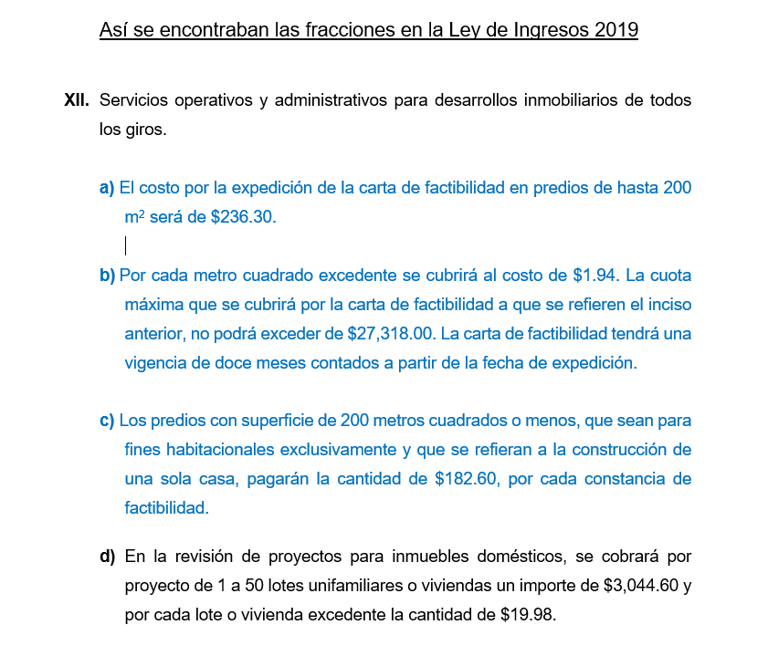
Dentro de la fracción XII, correspondiente a servicios operativos demostrativos para desarrollos inmobiliarios, se propone reinsertar en los incisos a), b) y c) lo correspondiente a pago por emisión de carta de factibilidad. Estos conceptos existían en la ley de ingresos 2019 y dentro de la iniciativa para el año 2020 propusimos una modificación en la mecánica de cobros la cual no fue aprobada por el Congreso del Estado, pero al no aprobar el esquema propuesto, se eliminó la tarifa que teníamos vigente dentro de la Ley de ingresos 2019.
Nuestro propósito, es que se recuperen los dos conceptos al cobro de cartas de factibilidad aplicables a desarrollos habitacionales y a los no habitacionales y estamos proponiéndolos con la misma estructura y el mismo precio que tenían en la Ley de ingresos 2019.
Incluso lo estamos proponiendo para que sean colocadas en el lugar que tenían dentro de la ley, de tal manera que al reinstalarlos se cambian los numerales de los incisos siguientes, apareciendo dentro de nuestra propuesta con el orden que tenía en el año 2019.
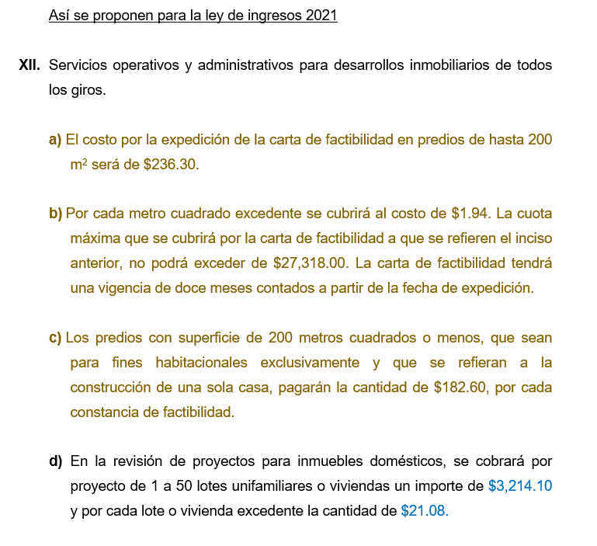
En el inciso a) y el costo de carta de factibilidad a un precio de $236.30, tal como estaba el año 2019, en el inciso b) se propone restablecer el costo del metro excedente a un precio de $1.94 y hasta un tope de $27,318.00 en los mismos términos que se encontraba dentro de la ley. Y en el inciso c) pedimos se restablezca el cobro por $182.60 para cartas de factibilidad extraídos para quienes pretenden construir una sola casa.
Dentro del organismo respetamos la decisión que tuvo el Congreso del Estado en el sentido de no aprobar lo que propusimos respecto a estos dos cobros en iniciativa para el año 2020, pero al ser eliminadas las que teníamos dentro de la Ley de ingresos, carecimos durante todo este año de una figura que nos permitiera cobrar la emisión de cartas de factibilidad.
Es importante mencionar que las razones expuestas al cambio estructura que propusimos en el año 2020, expresaban la preocupación que tenemos como organismo operador, de que algunos particulares tramiten su carta de factibilidad con un único propósito de darle plusvalía a sus terrenos y esto genera el compromiso de reservar caudales de nuestros pozos para terrenos en los que no se tiene planeado construir, disminuyendo la posibilidad de que otros propietarios de terrenos ubicados dentro de esa zona, pudieran tener la posibilidad de obtener su factibilidad y con ello la posibilidad de construir inmuebles habitacionales o para otros usos.
La imposibilidad de cobrar la carta de factibilidad durante el año 2020, agravó el problema, ya que nuestro propósito al haber propuesto la modificación, no era un tema de orden recaudatorio sino por razones preventivas a fin de que el agua siga siendo un recurso destinado al desarrollo y alejado de la especulación que en algunos casos se hace, afectando de manera directa a quienes sí tienen la intención de construir y de generar nuevos espacios para el desarrollo de nuestra ciudad.
Por lo anterior, solicitamos que el Honorable Ayuntamiento y el Congreso del Estado nos autorice la reposición del cobro de carta de factibilidad para desarrollos inmobiliarios y para otros giros.
Para el cobro por derecho de incorporación de lotes o viviendas y para todos los cobros relacionados con los desarrollos habitacionales, dentro de la fracción XIII no proponemos cambios a la estructura y solamente solicitamos el incremento del 2% a todos los precios contenidos en dicha fracción.
En el mismo sentido solicitamos el incremento del 2% para los pagos por derecho de incorporación de desarrollos no habitacionales y de todos los precios que para tal efecto se encuentren contenidos dentro de la fracción XIV.
Para la venta de lodos residuales y de agua tratada, se propone también un incremento del 2% en los conceptos contenidos dentro de la fracción XI.
Para descargar contaminantes en aguas residuales de usuarios no domésticos que excedan los límites establecidos, se propone adicionar la norma NOM-002-SEMARNAT-1996 que establece los parámetros permitidos para que se descargan aguas.
Estos cobros contenidos en la fracción número XVI se propone incrementarlos en un 2%, pero al carecer de un referente para establecer el límite que deben tener las aguas que los particulares vierten en las redes de alcantarillado del SIMAPAG, se aplican cuando los resultados de las pruebas realizadas en un laboratorio certificado muestran que existen excedentes en la demanda bioquímica de oxígeno, en los sólidos suspendidos, en grasas y aceites, y en el PH, pero no tener dentro de la ley de ingresos el límite de los parámetros permitidos, impide que el usuario conozca cuáles son los niveles de contaminantes que tiene permitido descargar y lo correcto es que dentro de la ley quede claro para su correcta aplicación.
En la fracción XVII, correspondiente al cobro por incorporación individual, se proponen incrementos del 2%.
Y finalmente dentro del artículo 45, donde se ubican los beneficios otorgados en relación a los precios establecidos dentro del artículo 14, se conservan en los mismos términos que los contenidos en la ley vigente y solamente se adiciona un texto a la fracción VI, para la asignación de tarifas en comunidades rurales.
Este texto que se propone adicionar, señala que para los usuarios que habitan comunidades que llegaron incorporarse en el transcurso del año, podrán tener descuentos de hasta un 40% en relación a los importes contenidos en las tarifas que se cobran dentro de la zona urbana y eso se determinaría con base en el análisis que se realice conforme a los costos particulares de operación que tuviera cada comunidad que estuviera en condiciones incorporarse.
Al respecto es importante señalar que los costos concurrentes para la prestación del servicio en una comunidad rural pueden variar por muchas razones. Sus costos operativos dependen de la ubicación del pozo, su nivel dinámico y estático, la distancia de este a la zona de viviendas para su abastecimiento, las condiciones de la red de distribución, la topografía del lugar y la dispersión que las viviendas tuvieran dentro del área ocupada por la comunidad.
Todos estos factores incluyen en la determinación de los costos de operación, pero también es cierto que el imponer en todas las comunidades el mismo precio que se tiene dentro de la zona urbana resultarían oneroso en algunos casos y por lo tanto se solicita, que ante la variedad de costos que pudieran tenerse en las diferentes comunidades, se les conceda el beneficio de pagar hasta un 40% menos de lo que se paga con las tarifas normales para la ciudad de Guanajuato capital. Esto es una medida que permitirá la aplicación de tarifas justas y que no pueden ser previsibles en tanto no se tenga la información sobre la comunidad que se va a incorporar y sobre los costos que concurren para la prestación de sus servicios.
Expuesto lo anterior y con la convicción de que estamos presentando un proyecto solvente con un sentido social y un alto grado de solidaridad para con los habitantes de la ciudad y de las comunidades incorporadas, ponemos a consideración del honorable ayuntamiento nuestro proyecto para la iniciativa de la Ley de ingresos 2021. Poniéndonos a las órdenes de las comisiones que habrán de revisar este proyecto y atentos a lo que al respecto se decida, para su posterior envío a Congreso del Estado para los fines correspondientes.

